МИНОБРНАУКИ РОССИИ

Федеральное государственное бюджетное образовательное учреждение высшего образования

НИЖЕГОРОДСКИЙ ГОСУДАРСТВЕННЫЙ ТЕХНИЧЕСКИЙ

УНИВЕРСИТЕТ им. Р.Е.АЛЕКСЕЕВА

Институт радиоэлектроники и информационных технологий

Кафедра информатики и систем управления

Лабораторная работа № 2

«Реализация пошаговых блок-схем алгоритмов»

ПОЯСНИТЕЛЬНАЯ ЗАПИСКА

к лабораторной работе

по дисциплине

Основы информатики

РУКОВОДИТЕЛЬ:

________________ Степаненко М.А.

СТУДЕНТ:

________________ Добровольский В.Д.

22-ПМ-2

Работа защищена «___» ____________

С оценкой ________________________

**Лабораторная работа № 2 «Реализация пошаговых блок-схем алгоритмов».**

**Задания на лабораторную работу:**

1)Составить алгоритм.

2) Построить блок-схему на предоставленную задачу.

**Цель работы:** научиться реализовывать пошагово блок-схемы алгоритмов.

**Ход работы:**

Вариант 6. Выясните, на гласную или на согласную букву оканчивается заданное русское слово. **Блок-схема.**

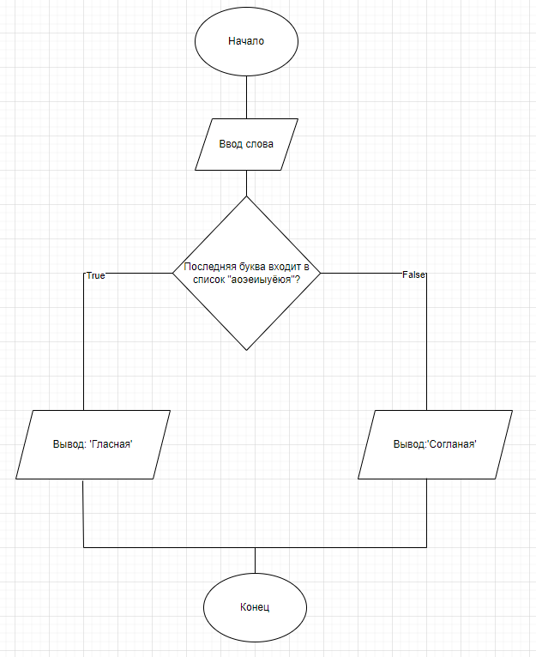

**Алгоритм на Python:**

s=input('Введите слово')

if s[-1] in 'аоэеиыуёюя':

print('Гласная')

else:

print('Согласная')

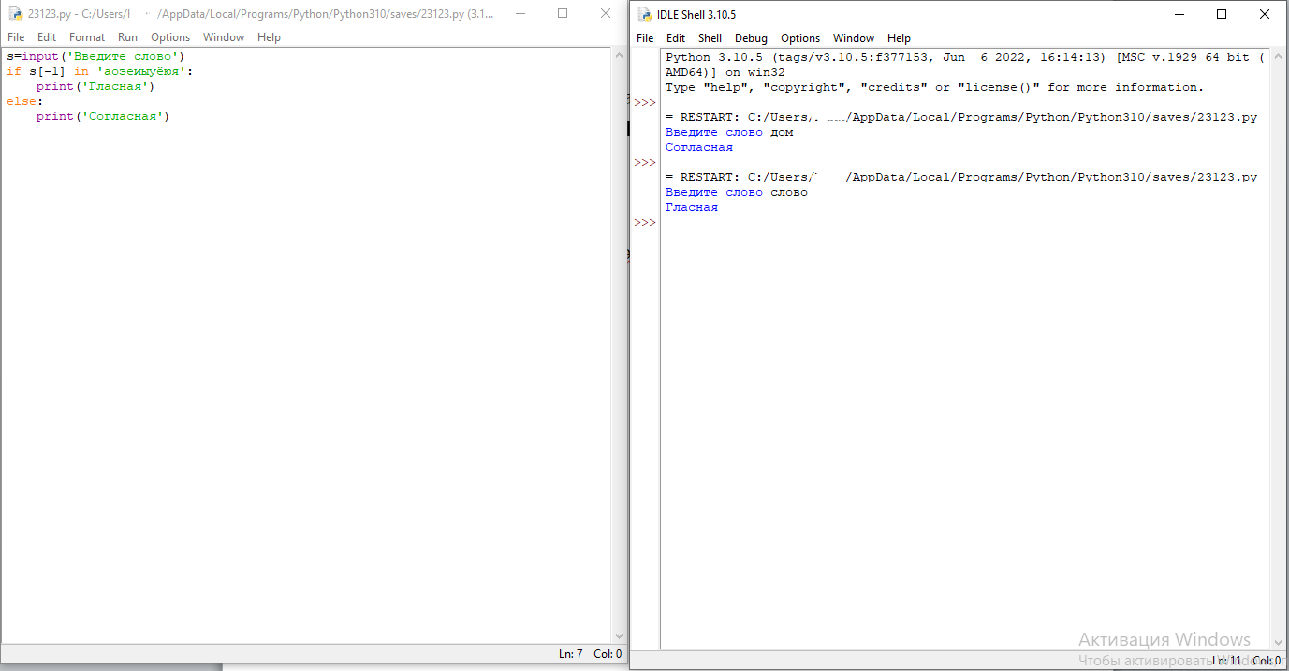

**Вывод**: таким образом, я научился реализовывать пошагово блок-схемы алгоритмов.